1 – Расписать ТЗ по вашей теме

Написать программу про хлеборезку,где при вводе программы батон разделяется на ровные части

2 – Составить схемы IDEF0/Er диаграммму

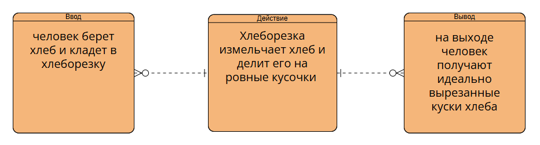

3 – описать какие языки. Технологии следует использовать и почему.

По моему мнению самый лучший язык программирования будет язык Python.Так как он более менее понятный и его нам обучают в ПФЭКЕ

4 – Создайте репозиторий git на рабочем столе

5 – Создайте удаленный репозиторий на github загрузите в него вашу работу.